1. Creative Writing Club (Yaratıcı Yazma Kulübü):
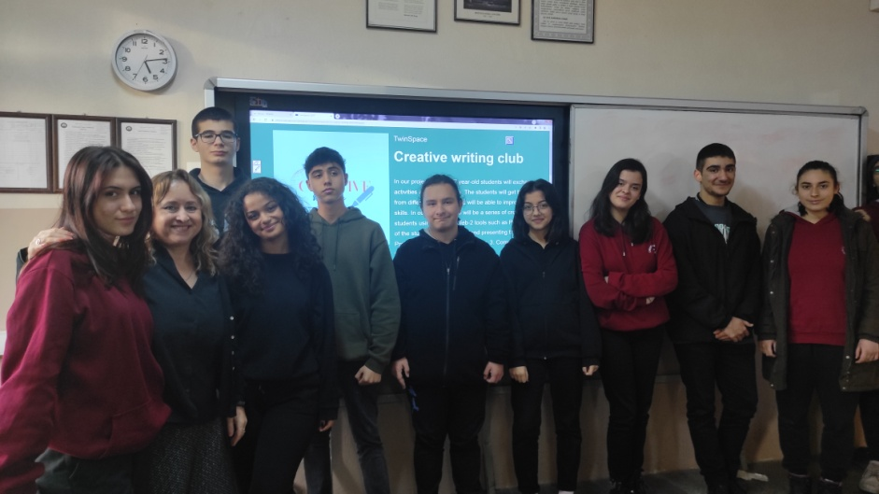
Okulumuz İngilizce Öğretmeni Gülay TİRYAKİOĞLU'nun kurucusu olduğu İtalya ortaklığı ile öğrencilerin Web 2.0 araçlarını kullanarak İngilizce iletişim kurma ve yaratıcı yazma becerilerini geliştirilmek amacıyla Yaratıcı Yazma Kulübü (Creative Writing Club) eTwinning projesi yürütülmektedir:
(https://school-education.ec.europa.eu/en/etwinning/projects/creative-writing-club/twinspace).
Bu projede, 11/G Yabancı Dil Sınıfı 11/A ve 11/B sınıflarından bazı öğrencilerin katılımıyla çeşitli Web 2.0 araçları (Padlet, Canva, Pixton vb.) kullanarak İtalya'da Archimede Fen Lisesi'nde akranlarıyla beraber İngilizce yaratıcı yazma etkinlikleri gerçekleştirmektedirler. Her ay yapılan çeşitli etkinlikler (kendini, okulunu, şehrini ve ülkeni tanıtma ve yaratıcı hikaye yazma), Creative Writing Club Padlet projesi okul panolarına yüklenmektedir:
Proje Padlet panosu:
https://padlet.com/creativewritingclubp/creative-writing-club-project-8snt141kqr91ppea
Çimentaş Anadolu Lisesi Padlet panosu:
https://padlet.com/creativewritingclubp/cimentas-anatolian-high-school-izmir-turkey-yxv2xbsabsvzc6rc
Archimede Science High School Padlet panosu:
https://padlet.com/creativewritingclubp/archimede-science-high-school-messina-italy-jxcal95426cx63u

